SEMAFORO

La práctica consiste en prender los leds (actuadores) en secuencia de semáforo manipulando salidas digitales, también sirve para trabajar con retardos en la ejecución del programa usando la función delay().
Materiales:
Protoboard
Arduino
3 Actuadores (LEDS)
3 Resistencias de 330
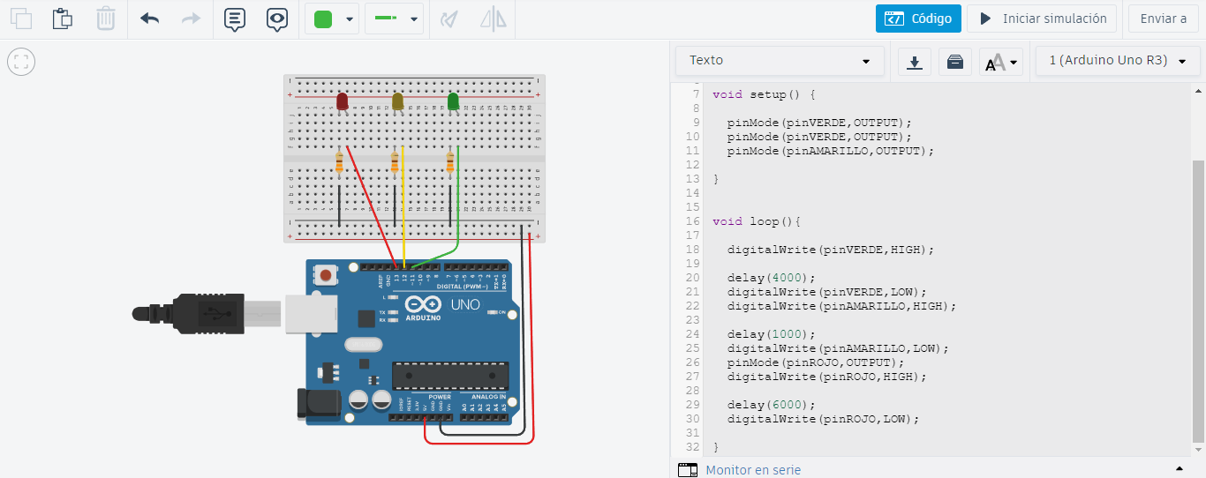
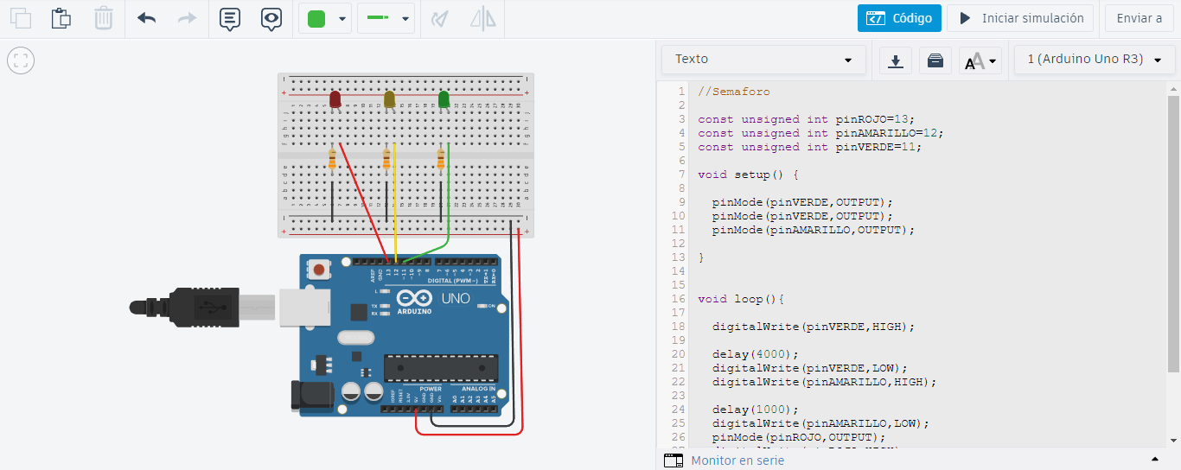
Cables

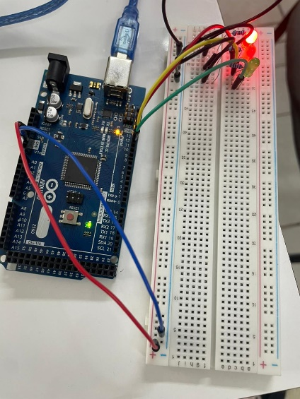
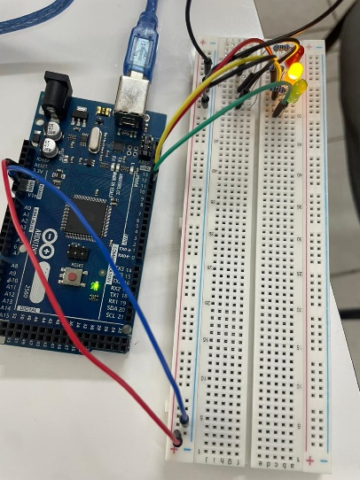
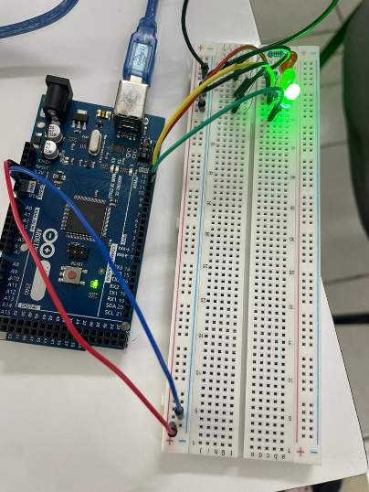

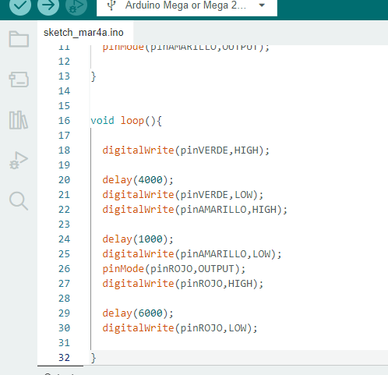
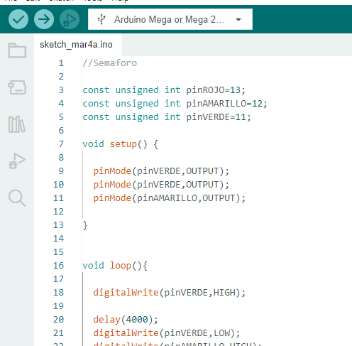

XIMENA, FLOR, YAMILE Y NATHALIA

